Муниципальное бюджетное учреждение дополнительного образования
«Центр творческого развития»



ПРИНЯТО УТВЕРЖДАЮ:

Решением Педагогического совета И.о. директора МБУ ДО ЦТР
МБУ ДО ЦТР ____________Е.И. Ефимова
Протокол № 1 Приказ № 171/01-06
от 01 сентября 2026 г. от 01 сентября 2026 г.

Дополнительная общеобразовательная общеразвивающая программа
технической направленности
«Самоделкин»

Возраст обучающихся: 5-7 лет
Срок реализации: 1 год (36 часов или 72 часа)

Автор-составитель:
Ходюкова Ирина Владимировна,
педагог дополнительного образования

г. Реж
Пояснительная записка

Дополнительная общеобразовательная общеразвивающая программа «Самоделкин» соответствует современным нормативным правовым актам и государственным программным документам:
1. Федеральный Закон от 29.12.2012 г. № 273-ФЗ «Об образовании в Российской Федерации»;
2. Федеральный Закон Российской Федерации от 14.07.2022 г. №295-ФЗ «О внесении изменений в Федеральный закон «Об образовании в Российской Федерации»;
3. Федеральный закон Российской Федерации от 24.07.1998 №124-ФЗ «Об основных гарантиях прав ребенка в Российской Федерации» (в редакции 2013 г.);
4. Распоряжение Правительства Российской Федерации от 31.03.2022 г. № 678-р «Об утверждении Концепции развития дополнительного образования детей до 2030 года», с изменениями, утвержденными Распоряжениями Правительства Российской Федерации от 15.05.2023 № 1230-р, от 21.10.2024 № 2963-р, от 01.07.2025 № 1745-р;
5. Указ Президента Российской Федерации от 07.05.2024 г. № 309 «О национальных целях развития Российской Федерации на период до 2030 года и на перспективу до 2036 года»;
6. Указ Президента Российской Федерации от 09.11.2022 г. № 809 «Об утверждении Основ государственной политики по сохранению и укреплению традиционных российских духовно-нравственных ценностей»;
7. Постановление Главного государственного санитарного врача РФ от 02.06.2026 г. № 19 «Об утверждении санитарных правил СП 2.4.2.4283-26 «Санитарно-эпидемиологические требования к организациям воспитания и обучения, отдыха и оздоровления детей и молодежи»;
8. Постановление Главного государственного санитарного врача РФ от 28.01.2021 г. №2 «Об утверждении санитарных правил и норм» (ред. от 24.12.2025 г.);
9. Постановление Правительства Российской Федерации от 11.10.2023 №1678 «Об утверждении Правил применения организациями, осуществляющими образовательную деятельность, электронного обучения, дистанционных образовательных технологий при реализации образовательных программ»;
10. Приказ Министерства труда и социальной защиты Российской Федерации от 22.09.2021 г. № 652н «Об утверждении профессионального стандарта «Педагог дополнительного образования детей и взрослых»;
11. Приказ Министерства просвещения Российской Федерации от 27.07.2022 г. № 629 «Об утверждении Порядка организации и осуществления образовательной деятельности по дополнительным общеобразовательным программам»;
12. Приказ Министерства просвещения Российской Федерации от 03.09.2019 г. № 467 «Об утверждении Целевой модели развития региональных систем дополнительного образования детей»;
13. Приказ Министерства науки и высшего образования Российской Федерации и Министерства просвещения Российской Федерации от 05.08.2020 г. № 882/391 «Об утверждении Порядка организации и осуществления образовательной деятельности при сетевой форме реализации образовательных программ»;
14. Письмо Минобрнауки России от 18.11.2015 № 09-3242 «О направлении информации» (вместе с «Методическими рекомендациями по проектированию дополнительных общеразвивающих программ (включая разноуровневые программы)»;
15. Письмо Минобрнауки России от 28.08.2015 № АК-2563/05 «О методических рекомендациях» (вместе с «Методическими рекомендациями по организации образовательной деятельности с использованием сетевых форм реализации образовательных программ»;
16. Письмо Министерства просвещения Российской Федерации от 30.12.2022 г. № АБ-3924/06 «О направлении методических рекомендаций» (вместе с «Методическими рекомендациями «Создание современного инклюзивного образовательного пространства для детей с ограниченными возможностями здоровья и детей-инвалидов на базе образовательных организаций, реализующих дополнительные общеобразовательные программы в субъектах Российской Федерации»);
17. Письмо Министерства просвещения Российской Федерации от 07.05.2020 г. № ВБ-976/04 «Рекомендации по реализации внеурочной деятельности, программы воспитания и социализации и дополнительных общеобразовательных программ с применением дистанционных образовательных технологий»;
18. Приказ Министерства образования и молодежной политики Свердловской области от 30.03.2018 г. № 162-Д «Об утверждении Концепции развития образования на территории Свердловской области на период до 2035 года»;
19. Приказ Министерства образования и молодежной политики Свердловской области от 29.06.2023 № 785-Д «Об утверждении Требований к условиям и порядку оказания государственной услуги в социальной сфере «Реализация дополнительных общеразвивающих программ в соответствии с социальным сертификатом»;
20. Приказ Министерства образования и молодежной политики Свердловской области от 25.08.2023 № 963-Д «О внесении изменений в приказ Министерства образования и молодежной политики Свердловской области от 29.06.2023 № 785-Д «Об утверждении Требований к условиям и порядку оказания государственной услуги в социальной сфере «Реализация дополнительных общеразвивающих программ в соответствии с социальным сертификатом»;
21. Устав МБУ ДО ЦТР;
22. Положение о структуре и содержании дополнительной общеобразовательной общеразвивающей программы МБУ ДО ЦТР.

Направленность дополнительной общеобразовательной общеразвивающей программы «Самоделкин» – техническая.

Актуальность программы«Самоделкин» обусловлена тем, что в настоящее время специалисты в области педагогики и психологии уделяют особое внимание детскому конструированию. Важно развивать конструктивные умения и художественно-творческие способности детей, знакомить обучающихся с различными приемами моделирования и конструирования. Программа направлена на развитие интереса к техническому моделированию, развитие образного и логического мышления, а также освоение обучающимися навыков работы с различными материалами, инструментами и приспособлениями ручного труда. Деятельность строится на комплексном использовании всех видов конструирования и художественного труда.
Главная задача педагога заинтересовать ребенка конструктивной деятельностью, пробудить интерес к созданию работ, которые затем могут использоваться как на занятиях, так и в творческих играх.

Отличительные особенности
Программа «Самоделкин» составлена на основе рабочей программы Лыковой И.А. «Художественный труд в детском саду». В данной программе большое место занимает работа на плоских поверхностях, что не так увлекательно для детей. Поэтому введены разделы объемных поделок из нетрадиционных, текстильных, природных материалов.
Новизна программы «Самоделкин» в том, что она дает возможность освоить технику работы с различными видами материала (бумага, природный материал, пластилин, бросовый материал). Умение работать с разными материалами позволяет переносить технологические приемы с одного материала на другой, получая новые оригинальные изделия. Кроме того, смена видов работы и материала исключает возможность уставания и перенасыщения одним видом деятельности.
В качестве основных способов освоения программы используются изобразительный, декоративный и конструктивный (изображение, конструирование, украшение). А в качестве основных видов деятельности -конструирование и моделирование (из бумаги, строительного, природного материалов, готовых форм и др.), работа с текстильными материалами и др. Многие занятия проводятся по методу интегрирования, что способствует решению комплекса дидактических, методических и воспитательных задач.
Содержание программы выстроено в определенной последовательности с нарастанием сложности выполнения технологического процесса в соответствии с возрастными особенностями и по мере развития моторных умений у обучающихся, а также степенью сложности обработки материалов.
Подбор учебного материала для творчества отвечает принципам дошкольной дидактики и возрастным возможностям детей. Содержит технологии, строящиеся на использовании нетрадиционных методов и приемов обучения, позволяющих развить у детей ассоциативное мышление, воображение, творческие умения, практические навыки, художественный вкус, эстетическое отношение к действительности.
В программе используются современные технологии: информационно – коммуникационные, игровые, здоровьесберегающие.
Основные разделы содержания учебного материала
1. Работа с природным материалом
2. Работа с бумагой
3. Объемное моделирование из бумаги и картона
4. Работа с пластилином
5. Работа с нетрадиционными материалами
6. Работа со строительным материалом
Работая над темой «Работа с природным материалом» дети получают первоначальные сведения о видах природного материала. Способах его заготовки и особенностях выполнения работ из него.
Работая над темой «Работа с бумагой» дети знакомятся с терминами «моделирование» и «конструирование». Учатся создавать объемные работы, так же плоскостные композиции.
Работая над темой «Объемное моделирование из бумаги и картона» дети учатся не только конструировать модели, но и использовать готовые модели в игре. А так же ребенок имеет неограниченную возможность придумывать и создавать свои постройки, конструкции, поделки проявляя любознательность, сообразительность, смекалку и творчество. Работая над темой «Работа с пластилином» дети учатся отличать пластилин по консистенции (твердый, мягкий). Узнают правила работы с пластилином. Учатся создавать композиции.
Работая над темой «Работа с нетрадиционным материалом», дети учатся сочетать разные материалы в одной работе. Создадут композиции, макет города из разного материала.
Работая над темой «Работа со строительным материалом» дети знакомятся с разными видами конструктора и его возможностями, учатся работать по показу и по схемам. Самостоятельно собирают по схеме «Детскую площадку».
Уровень программы – стартовый. Освоение программного материала данного уровня предполагает получение обучающимися первоначальных знаний в области конструирования и моделирования. Данная программа знакомит обучающихся с базовыми понятиями моделирования. Дети учатся работать по готовым схемам.
Программа построена по принципу от простого к сложному. Обучение детей строится с учетом освоения конкретных технологических операций. Виды практической деятельности и последовательность практических работ определяются возрастными особенностями обучающихся и построены на основе постепенного увеличения степени технологической сложности изготавливаемых изделий с учетом возможности проявления обучающимися творческой инициативы и самостоятельности.
Адресат программы: дети дошкольного возраста 5 – 7 лет, как девочки, так и мальчики.
Краткая характеристика обучающихся, возрастные особенности
Дошкольный период характерен большими переменами в развитии ребёнка, поэтому обучение дошкольников имеет ряд особенностей. В дошкольном детстве происходит становление первых форм абстракции, обобщение простых умозаключений, переход от практического мышления к логическому, развитие восприятия, внимания, памяти, воображения. Способность к использованию в мышлении модельных образов, которая начинается складываться у детей 3–4 лет, становится в старшем дошкольном возрасте основой понимания различных отношений предметов, позволяет детям усваивать обобщенные знания и применять их при решении новых мыслительных задач. Младший и средний дошкольный возраст - это самое удачное время для развития предпосылок инженерного мышления. В процессе игровой деятельности у дошкольников формируется и развивается не только логика, но и пространственное мышление, которое является основой для большей части инженерно-технических профессий. В этом случае интеграция образовательных и технических областей позволит гармонично объединится в единый, неразрывный образовательный процесс, гарантируя высокие результаты в развитии и воспитании.
Наполняемость групп: 10 человек.
Принципы формирования учебных групп: для обучения принимаются все желающие дети, без предварительного отбора.
Организационные формы обучения: занятия проводятся в группах. Группы формируются из обучающихся одного возраста. Состав группы обучающихся – постоянный. Занятия проводятся всем составом группы.

Объем программы – 36 часов или 72 часа.
Программа рассчитана на 1 год обучения.

Особенности организации образовательного процесса
Режим занятий
Продолжительность одного занятия – 30 мин.
Перерыв между занятиями 15 минут.
Общее количество часов в неделю – 1 час.
Занятия проводятся 1 раз в неделю по 1 часу.
Или
Общее количество часов в неделю – 2 часа.
Занятия проводятся 2 раз в неделю по 1 часу.

Форма обучения – очная.
Формы организации образовательного процесса - фронтальная, индивидуальная, индивидуально-групповая, групповая.
Форма проведения занятий - беседа, практическое занятие, игра, лекция, практическое занятие.
Форма реализации образовательной программы: концентрический способ построения, позволяет один и тот же материал (вопрос) излагать несколько раз, но с элементами усложнения, с расширением, обогащением содержания образования новыми компонентами, с углублением рассмотрения имеющихся между ними связей и зависимостей.
Формы подведения итогов реализации дополнительной общеразвивающей программы - опрос, практическое занятие, игра, беседа, выставка, конкурс (Приложение 1).
Входная диагностика: проверка знаний (позволяет определить уровень знаний, умений, навыков), викторина, устный опрос.
Текущий контроль: (осуществляется по ходу обучения) выставки, опрос, игра, практическая работа.
Периодический контроль: (итог работы за определенный период времени) опрос, самостоятельная работа.
Тематический контроль: (определяет конечный результат обучения) опрос, проверка знаний по теме.

Цель программы: развитие у дошкольников первоначальных конструкторских умений, творческих способностей в процессе освоения разных видов технического творчества.
Задачи программы:
Обучающие:
- знакомить с нетрадиционными материалами их применением, с выразительными возможностями, свойствами;
- развивать продуктивную деятельность детей (лепка, аппликация, конструирование и художественное конструирование, труд);
- формировать устойчивый интерес к техническому творчеству.
Развивающие:
-развивать у детей память, внимание, различные формы сенсорного восприятия, развитие мелкой моторики пальцев рук;
- развивать у детей элементы изобретательности художественного воображения, технического мышления и творческой инициативы;
-развивать любознательность и интерес к устройству простейших технических объектов;
-развивать глазомер, творческую смекалку, быстроту реакции, изобретательность и интерес к поисковой творческой деятельности через игровые технологии.
- развивать способности ориентироваться в информации разного вида.
Воспитательные:
- воспитывать эстетическую культуру средствами изготовления красивых работ;
- воспитывать трудолюбие, уважительное отношение к людям и результатам их труда;
- приобщать детей к различным видам искусства;
- применять на практике правила сотрудничества в коллективной деятельности.

Планируемые результаты

Метапредметные результаты
Узнают:
-особенности технологических приемов в изготовлении изделий из бумаги и картона, конструктора;
-последовательность выполнения работ из бумаги и картона;
-правила безопасности при работе с различными видами конструктора с режущими и колющими инструментами;
-основные компоненты конструкторов.
Личностные результаты
- научатся выполнять правила поведения в детском коллективе;
- научатся планировать трудовую деятельность;
- разовьют творческую фантазию, пространственное воображение;
- научатся изготовлять простые модели из бумаги;
- научатся применять на практике правила сотрудничества.
Предметные результаты
Научатся:
- подбирать материал для выполнения задания;
- работать с бумагой, картоном, лего – конструктором, конструктором Fannу Briks;
- изготовлять простейшие модели: объёмные, контурные;
- оформлять готовое изделие;
- работать со схемами.

Учебный план (36 часов)

№ п/п | Название раздела, темы | Количество часов |  |  | Форма аттестации/ контроля
№ п/п | Название раздела, темы | Всего | Теория | Практи-ка | Форма аттестации/ контроля
1.  1.1.  1.2. | Работа с природным материалом  Объемное моделирование  Художественное оформление пасхальных яиц | 2  1  1 | 1  0,5  0,5 | 1  0,5  0,5 | Творческое задание  работа по рисунку
2.  2.1.  2.2. | Работа с бумагой  Аппликация  Конструирование | 4  2  2 | 2  1  1 | 2  1  1 | Творческая работа  Конкурс работ из бумаги
3.  3.1.  3.2.  3.3.  3.4.  3.5  3.6. | Объемное моделирование из бумаги и картона  Моделирование простых объемных поделок из бумаги и картона  Изготовление простой модели «Автобус» из готовой развертки  Изготовление сложных моделей из картона  Изготовление работы «Гусеница»  Изготовление модели  «Сказочный замок»  Панно | 15  3  3  3  2  2  2 | 5  1  1  1  0,5  0,5  0,5 | 10  2  2  2  1.5  1,5  1,5 | Творческая работа
4. | Работа с пластилином | 4 | 1 | 3 | Конкурс новогодних композиций, работа по рисунку, работа с технологическими картами
5. | Работа с нетрадиционными материалами | 3 | 1 | 2 | Творческая работа
6.  6.1.  6.2.  6.3. | Работа со строительным материалом  Лего – конструктор, конструктор Funnу Briks  Сборка простых моделей из лего - конструктора  Сборка простых моделей из конструктораFunnу Briks | 8  3  2  3 | 3  1  1  1 | 5  2  1  2 | Самостоятельная работа
Итого: |  | 36 | 13 | 23

Учебный план (72 часа)

№ п/п | Название раздела, темы | Количество часов |  |  | Форма аттестации/ контроля
№ п/п | Название раздела, темы | Всего | Теория | Практи-ка | Форма аттестации/ контроля
1.  1.1.  1.2. | Работа с природным материалом  Объемное моделирование  Художественное оформление пасхальных яиц | 4  2  2 | 1  0,5  0,5 | 3  1,5  1,5 | Творческое задание  работа по рисунку
2.  2.1.  2.2. | Работа с бумагой  Аппликация  Конструирование | 10  5  5 | 4  2  2 | 6  3  3 | Творческая работа  Конкурс работ из бумаги
3.  3.1.  3.2.  3.3.  3.4.  3.5  3.6. | Объемное моделирование из бумаги и картона  Моделирование простых объемных поделок из бумаги и картона  Изготовление простой модели «Автобус» из готовой развертки  Изготовление сложных моделей из картона  Изготовление работы «Гусеница»  Изготовление модели  «Сказочный замок»  Панно | 30  5  5  5  5  5  5 | 6  1  1  1  1  1  1 | 24  4  4  4  4  4  4 | Творческая работа
4. | Работа с пластилином | 5 | 1 | 4 | Конкурс новогодних композиций, работа по рисунку, работа с технологическими картами
5. | Работа с нетрадиционными материалами | 6 | 2 | 4 | Творческая работа
6.  6.1.  6.2.  6.3. | Работа со строительным материалом  Лего – конструктор, конструктор FunnуBriks  Сборка простых моделей из лего - конструктора  Сборка простых моделей из конструктораFunnуBriks | 17  4  5  8 | 5  1  2  2 | 12  4  4  4 | Самостоятельная работа
Итого: |  | 72 | 19 | 53

Содержание учебного плана

1.Работа с природным материалом
1.1.Объемное моделирование
Теория: Правила техники безопасности: перед началом работы, после работы, при работе с ножницами. Подготовка природного материала и инструментов к работе. Разнообразие работ из природного материала. Сбор и сушка. Выбор композиции и материала. Инструменты необходимые для работы. Способы выполнения дерева. Разнообразие природного материала для выполнения дерева. Сочетание разных материалов в одном изделии.
Практика: Выбор природного материала для изготовления дерева. Оформление кроны дерева. Соединение с основой. Творческое задание: подготовка эскиза дерева из разного природного материала. Конкурс готовых деревьев.
1.2. Художественное оформление пасхальных яиц
Теория: Подготовка яичной скорлупы для работы. Виды художественного оформления яиц. Приемы и средства оформления яиц.
Практика: Подготовка яичной скорлупы. Выбор выразительных средств для оформления. Оформление яиц. Творческая работа.
2. Работа с бумагой
2.1. Аппликация
Теория: Правила техники безопасности: перед началом работы, после работы, при работе с ножницами, клеем. Знакомство с видами работ из бумаги. Инструменты необходимые для работы. Разновидности работ из бумаги. Свойства и возможности бумаги, применение бумаги в быту. Общие сведения об аппликации. Аппликация и ее применение в разных изделиях. Технология выполнения аппликации.
Практика: Фактура и свойства бумаги. Выбор эскиза для аппликации. Подбор материала. Вырезание деталей композиции. Выполнение работы. Творческая работа: изготовление аппликации по собственному замыслу.
2.2. Конструирование
Теория: Конструирование. Последовательность выполнения работ способом конструирования.
Практика: Изготовление изделий. Разработка шаблона. Вырезание деталей поделки. Подбор коробочек для изготовления животных. Соединение деталей в единое целое. Творческая работа «Изготовление макета города».
3.Объемное моделирование из бумаги и картона
3.1 Моделирование простых объемных поделок из бумаги и картона
Теория: Моделирование. Моделирование объемных образов из бумаги. Вспомогательные материалы.
Практика:Работа с литературой, выбор работы (Сказочные дворцы, животные, макет города, новогодние композиции). Подготовка деталей, соединение деталей в единую композицию.
3.2 Изготовление простой модели «Автобус» из готовой развертки
Теория:Технология изготовления модели «Автобус».
Практика: Изготовление автобуса: вырезание заготовки автобуса, сгибание линий, нанесение клея на линии сгиба, склеивание деталей.
3.3 Изготовление сложных моделей из картона
Теория:Технология изготовления простой модели из картона «Дом», «Ракета». Правила работы с шаблонами.
Практика: Работа с шаблонами: обведение шаблона, вырезание деталей. Сгибание деталей, нанесение клея, сборка моделей.
3.4 Изготовление работы «Гусеницы»
Теория:Насекомые. Технология изготовления гусеницы.
Практика:Творческая работа «Гусеница». Подбор материала, работа с шаблонами, вырезание деталей, нанесение клея, сборка гусеницы.
3.5 Изготовление модели «Сказочный замок»
Теория:Замки.Технология изготовления замка.
Практика: Творческая работа «Сказочный замок». Подбор материала, работа с шаблонами, вырезание деталей, нанесение клея, сборка деталей. Оформление работы.
3.6. Панно
Теория: Способы выполнения панно. Разновидности бумаги для его выполнения. Свойства туалетной бумаги, способы и приемы работы с ней.
Практика: Изготовление панно. Выбор или составление эскиза. Подбор бумаги. Размещение объектов в соответствии с особенностями их формы, величины. Конкурс работ из бумаги «Волшебство из бумаги».
4. Работа с пластилином
Теория: Правила техники безопасности: перед началом работы, после работы, при работе с пластилином, стекой. Особенности работы с пластилином. Виды пластилина, его свойства. Подготовка рабочего места к работе. Выполнение объемных работ. Правила лепки предметов. Композиция.
Практика: Подготовка эскиза. Выбор цветового решения. Объемная работа из пластилина в сочетании с разными техниками. Конкурс новогодних композиций «В лесу родилась елочка». Работа по рисунку, работа с технологическими картами.
5. Работа с нетрадиционными материалами
Теория: Правила ТБ: перед началом работы, после работы, при работе с ножницами, клеем. Знакомство с термином «нетрадиционные материалы» и их видами. Материалы и инструменты для работы. Последовательность выполнения работ из этих материалов.
Практика: Подбор заготовок для создания робота, самолета. Изготовление поделки из нетрадиционных материалов. Творческая работа «Создание макета робота», «Создание макета самолета».
6.Работа со строительным материалом
6.1. Лего – конструктор, конструктор Funnу Briks
Теория: Правила техники безопасности: перед началом работы, после работы, при работе с лего – конструктором, с конструктором Funnу Briks. Знакомство со строительным материалом и его возможностями (виды строительного материала: кирпичики, кубики, шестеренки, пазлы). Свойства строительного материала, размер, материал из которого он изготовлен. Правила работы со схемами.
Практика: Отработка навыков соединения деталей конструктора. Работа со схемами.
6.2. Сборка простых моделей из лего - конструктора
Теория:Технология сборки моделей «Человек», «Дом», «Машина», «Робот».
Практика: Сборка модели «Человек», «Робот» по образцу. Сборка модели «Дом», «Машина» по схемам.
6.3. Сборка простых моделей из конструктораFunnу Briks
Теория:Технология сборки модели «Детская площадка», «Мельница», «Машина»
Практика: Сборка модели по показу «Мельница», «Машина». Самостоятельная работа «Детская площадка» по схеме.

Организационно – педагогические условия
Календарный учебный график (36 часов)

№ | Основные характеристики образовательного
п/п | процесса
1 | Количество учебных недель | 36
2 | Количество учебных дней | 36
3 | Количество часов в неделю | 1
4 | Количество часов в год | 36
5 | Недель в 1 полугодии | 17
6 | Недель во II полугодии | 19
7 | Начало занятий | 01 сентября
8 | Выходные праздничные дни, связанные с государственными праздниками | 4 ноября  1,2,3,4,5,6,7,8 января  23 февраля  8 марта  1, 9 мая  1-2 мая  9 мая
9 | Окончание учебного года | 31 мая

Календарный учебный график (72 часа)

№ | Основные характеристики образовательного
п/п | процесса
1 | Количество учебных недель | 36
2 | Количество учебных дней | 72
3 | Количество часов в неделю | 2
4 | Количество часов в год | 72
5 | Недель в 1 полугодии | 17
6 | Недель во II полугодии | 19
7 | Начало занятий | 01 сентября
8 | Выходные праздничные дни, связанные с государственными праздниками | 4 ноября  1,2,3,4,5,6,7,8 января  23 февраля  8 марта  1, 9 мая  1-2 мая  9 мая
9 | Окончание учебного года | 31 мая
Условия реализации программы

Материально- техническое обеспечение
Учебный кабинет для занятий, хорошо освещенный (естественным и электрическим светом) и оборудованный необходимой мебелью: столами, стульями, шкафами.
- доска школьная (магнитно-маркерная);
Оборудование:
- компьютер;
- мультимедийное оборудование;
- лего – конструктор;
-конструктор Funnу Briks.
Инструменты: клеевой пистолет, ножницы.
Канцелярские товары: фломастеры, маркеры, карандаши, гуашь, кисти, цветная бумага, картон, скотч, клей ПВА, клей «Солид».
Кадровое обеспечение – педагог дополнительного образования первой квалификационной категории.
Методические материалы
Раздел программы | Материалы
1.Работа с природным материалом | Наглядный, раздаточный и демонстрационный материал материал: трафареты, рисунки, объемные работы, шаблоны, образцы готовых изделий, презентации готовых работ, мастер – классы.
2. Работа с бумагой | Наглядный, раздаточный и демонстрационный материал материал: трафареты, рисунки, объемные работы, шаблоны, образцы готовых изделий, презентации готовых работ, мастер – классы.
3.Объемное моделирование из бумаги и картона | Наглядный, раздаточный и демонстрационный материал материал: трафареты, рисунки, объемные работы, шаблоны, образцы готовых изделий, презентации готовых работ, мастер – классы.
4. Работа с пластилином | Наглядный, раздаточный и демонстрационный материал материал: трафареты, рисунки, объемные работы, шаблоны, образцы готовых изделий, презентации готовых работ, мастер – классы.
5.Работа с нетрадиционным материалом | Наглядный, раздаточный и демонстрационный материал материал: трафареты, рисунки, объемные работы, шаблоны, образцы готовых изделий, презентации готовых работ, мастер – классы.
6. Работа со строительным материалом | Наглядный и раздаточный материал: схемы построек из деревянного конструктора, схемы построек из LEGO-конструктора, схемы построек из конструктора FunnyBriks,

Методы: словесный, наглядный, практический, объяснительно-иллюстративный, репродуктивный, частично-поисковый, исследовательский, проблемный, дискуссионный, проектный.
Методы воспитания: убеждение, поощрение, упражнение, стимулирование, мотивация и др.
Педагогические технологии: индивидуального обучения, группового обучения, коллективного взаимообучения, дифференцированного обучения, разноуровнего обучения, проблемного обучения, коллективной творческой деятельности, критического мышления и др.
Здоровьесберегающие технологииобеспечивают ребенку возможность сохранения здоровья, формирования у него необходимых знаний, умений, навыков по здоровому образу жизни (забота о своем здоровье и формирование культуры здоровья, мотивации к ведению здорового образа жизни, предупреждению вредных привычек).
Виды занятий
Для реализации программы предусматриваются различные виды учебно- познавательной деятельности обучающихся, такие как: фронтальная беседа, дискуссия, коллективная и самостоятельная работа, практические и тематические работы.
На занятиях используется частично-поисковый метод, направленный на развитие познавательной активности и самостоятельности. Он заключается в выполнении небольших заданий, решение которых требует самостоятельной активности (работа со схемами, привлечение воображения, памяти).
Метод проблемного изложения направлен на активизацию творческого мышления, переосмысления общепринятых шаблонов и поиск нестандартных решений.
Формы занятийпо темам
«Работа с природным материалом – беседа, экскурсия в лес за природным материалом, творческое задание « Изготовление поделки из разного природного материала», работа по рисунку
Работа с бумагой – беседа о свойствах и возможностях бумаги, викторина, работа по готовым схемам, работа с литературой, творческая работа«Изготовление аппликации по собственному замыслу», «Изготовление макета города», «Новогодняя композиция», «Моделирование из фольги и бумаги». Конкурс работ из бумаги «Волшебство из бумаги»
Работа с пластилином – беседа о возможностях пластилина, конкурс новогодних композиций «В лесу родилась елочка», работа по рисунку, работа с технологическими картами
Работа с нетрадиционным материалом – творческая работа «Создание макета парка отдыха», беседа, работа по готовым схемам,
Работа со строительным материалом - знакомство с возможностями строительного материала, беседа,работа с литературой, коллективная работа «Мой любимый городок».
Алгоритм учебного занятия
1. Вводная часть
2. Теория (основная часть)
3. Практика
4. Подведение итогов

Формы аттестации/контроля

Мониторинг освоения программы: входящий, промежуточный, итоговый.
Перечень контрольно-измерительных материалов: опрос, игра, проверка знаний, практическая работа.
-предварительный (выявляет знания детей на начало учебного года)-фронтальная беседа;
-текущий (осуществляется по ходу обучения) - практические работы и т. д;
-периодический (итог работы за определенный период обучения);
-тематический (определяет конечный результат обучения).
Входная диагностика позволяет определить уровень знаний, умений и навыков, компетенций у обучающегося, выяснить, насколько ребенок готов к освоению данной программы.
Мониторинг программы
Одним из элементов оценки качества программы является мониторинг освоения программы. Он определяет насколько обучающиеся освоили программу. (Приложение 1)

Список литературы

Нормативные документы:
1. Федеральный Закон от 29.12.2012 г. №273-ФЗ «Об образовании в Российской Федерации»;
2. Федеральный Закон Российской Федерации от 14.07.2022 г. №295-ФЗ «О внесении изменений в Федеральный закон «Об образовании в Российской Федерации»;
3. Федеральный закон Российской Федерации от 24.07.1998 №124-ФЗ «Об основных гарантиях прав ребенка в Российской Федерации» (в редакции 2013 г.);
4. Распоряжение Правительства Российской Федерации от 31.03.2022 г. № 678-р «Об утверждении Концепции развития дополнительного образования детей до 2030 года», с изменениями, утвержденными Распоряжениями Правительства Российской Федерации от 15.05.2023 № 1230-р, от 21.10.2024 № 2963-р, от 01.07.2025 № 1745-р;
5. Указ Президента Российской Федерации от 07.05.2024 г. № 309 «О национальных целях развития Российской Федерации на период до 2030 года и на перспективу до 2036 года»;
6. Указ Президента Российской Федерации от 09.11.2022 г. № 809 «Об утверждении Основ государственной политики по сохранению и укреплению традиционных российских духовно-нравственных ценностей»;
7. Постановление Главного государственного санитарного врача РФ от 02.06.2026 г. № 19 «Об утверждении санитарных правил СП 2.4.2.4283-26 «Санитарно-эпидемиологические требования к организациям воспитания и обучения, отдыха и оздоровления детей и молодежи» (вступает в силу с 01.09.2026 и действует до 01.09.2032);
8. Постановление Главного государственного санитарного врача РФ от 28.01.2021 г. №2 «Об утверждении санитарных правил и норм» (ред. от 24.12.2025 г.);
9. Постановление Правительства Российской Федерации от 11.10.2023 №1678 «Об утверждении Правил применения организациями, осуществляющими образовательную деятельность, электронного обучения, дистанционных образовательных технологий при реализации образовательных программ»;
10. Приказ Министерства труда и социальной защиты Российской Федерации от 22.09.2021 г. № 652н «Об утверждении профессионального стандарта «Педагог дополнительного образования детей и взрослых»;
11. Приказ Министерства просвещения Российской Федерации от 27.07.2022 г. № 629 «Об утверждении Порядка организации и осуществления образовательной деятельности по дополнительным общеобразовательным программам»;
12. Приказ Министерства просвещения Российской Федерации от 03.09.2019 г. № 467 «Об утверждении Целевой модели развития региональных систем дополнительного образования детей»;
13. Приказ Министерства науки и высшего образования Российской Федерации и Министерства просвещения Российской Федерации от 05.08.2020 г. № 882/391 «Об утверждении Порядка организации и осуществления образовательной деятельности при сетевой форме реализации образовательных программ»;
14. Письмо Минобрнауки России от 18.11.2015 № 09-3242 «О направлении информации» (вместе с «Методическими рекомендациями по проектированию дополнительных общеразвивающих программ (включая разноуровневые программы)»;
15. Письмо Минобрнауки России от 28.08.2015 № АК-2563/05 «О методических рекомендациях» (вместе с «Методическими рекомендациями по организации образовательной деятельности с использованием сетевых форм реализации образовательных программ»;
16. Письмо Министерства просвещения Российской Федерации от 30.12.2022 г. № АБ-3924/06 «О направлении методических рекомендаций» (вместе с «Методическими рекомендациями «Создание современного инклюзивного образовательного пространства для детей с ограниченными возможностями здоровья и детей-инвалидов на базе образовательных организаций, реализующих дополнительные общеобразовательные программы в субъектах Российской Федерации»);
17. Письмо Министерства просвещения Российской Федерации от 07.05.2020 г. № ВБ-976/04 «Рекомендации по реализации внеурочной деятельности, программы воспитания и социализации и дополнительных общеобразовательных программ с применением дистанционных образовательных технологий»;
18. Приказ Министерства образования и молодежной политики Свердловской области от 30.03.2018 г. № 162-Д «Об утверждении Концепции развития образования на территории Свердловской области на период до 2035 года»;
19. Приказ Министерства образования и молодежной политики Свердловской области от 29.06.2023 № 785-Д «Об утверждении Требований к условиям и порядку оказания государственной услуги в социальной сфере «Реализация дополнительных общеразвивающих программ в соответствии с социальным сертификатом»;
20. Приказ Министерства образования и молодежной политики Свердловской области от 25.08.2023 № 963-Д «О внесении изменений в приказ Министерства образования и молодежной политики Свердловской области от 29.06.2023 № 785-Д «Об утверждении Требований к условиям и порядку оказания государственной услуги в социальной сфере «Реализация дополнительных общеразвивающих программ в соответствии с социальным сертификатом»;
21. Устав МБУ ДО ЦТР;
22. Положение о структуре и содержании дополнительной общеобразовательной общеразвивающей программы МБУ ДО ЦТР.

Литература, использованная при составлении программы:
1.Андреев В.И. Педагогика высшей школы. Инновационно-прогностический курс: учеб. пособие / В.И. Андреев. – Казань: Центр инновационных технологий, 2013. – 500 с. ISBN 5-93962-093-7.
2. Белкин А.С. Основы возрастной педагогики: Учеб. пособие для студ. высш. пед. учеб, заведений. - М.: Академия, 2012. - 192 с.
3. Ильина Т.В. Мониторинг образовательных результатов в учреждении дополнительного образования детей. Ярославль: ИЦ Пионер ГУ ЦДЮ, 2013.
4. Лыкова И.А. Изобразительная деятельность в детском саду старшая группа. М.: Творческий центр СФЕРА, 2018.Лыкова И.А. Изобразительная деятельность в детском саду. Путешествия. М.: Творческий центр СФЕРА, 2017.
5. Лыкова И.А. Художественный труд в детском саду в детском саду. Экопластика. М.: Творческий центр СФЕРА, 2018.
6. Лыкова И.А. Художественный труд в детском саду в детском саду подготовительная группа. М.: Творческий центр СФЕРА, 2018.
7. Малышева И. А. Сказочные поделки. М.: Аст – пресс, 2019.
8. Сабина Лоф. Веселые поделки из природного материала. М.: Айрис – пресс, 2017.
9. Салабай Е. Игры из пластилина. Смоленск: Русич, 2018.
10. Цамуталина Е. Е. 100 поделок из ненужных вещей. Ярославль: Академия развития, 2018.
11. Цирулик Н. А. Умные руки. Самара: Учебная литература, 2019.

Литература для обучающихся и родителей:
1.Малышева И. А. Сказочные поделки. М.: Аст – пресс, 2019.
2. Сабина Лоф. Веселые поделки из природного материала. М.: Айрис – пресс, 2017.
3. Салабай Е. Игры из пластилина. Смоленск: Русич, 2018.
4. Цамуталина Е. Е. 100 поделок из ненужных вещей. Ярославль: Академия развития, 2018.
5. Цирулик Н. А. Умные руки. Самара: Учебная литература, 2019.

Приложение 1
Мониторинг освоения программы

№ п. п. | ____ группа  ______ год обучения | Теоретическая подготовка обучающегося | Практическая подготовка  обучающегося |  |  |  |  |  | Общеучебные умения и навыки. |  | Организационно – волевые качества, поведенческие и ориентационные качества | Общий  уровень
 | Ф.И. обучающегося |  | Работа с природными материалами | работа с бумагой | Работа по шаблону | Лепка | Работа с нетрадиционными материалами | Работа со строительным материалом | Самостоятельная творческая деятельность | Выполнение правил ТБ, организация рабочего места | Самооценка адекватно реальным достижениям, инициативность и активность участия в коллективн.работах.
1 |  | 0 | 0 | 0 | 0 | 0 |  |  | 0 | 0 | 0 | 0
2 |  | 0 | 0 | 0 | 0 | 0 |  |  | 0 | 0 | 0 | 0
Высокий уровень – О (красн) - _______чел. ______%
Средний уровень – О (синий) - - _______чел. ______%
Низкий уровень - О (зеленый) - - _______чел. ______%

Примерные вопросы и задания мониторинга
- Вопросы по разделу «Теоретическая подготовка обучающегося»:
- Какие виды бумаги вы знаете?
- Чем отличаются виды бумаги друг от друга?
- Какие правила по ТБ знаете?
- Какие инструменты необходимы для работы с бумагой?
- Что такое аппликация?
- Что такое панно?
- Какие способы соединения бумаги вы знаете?
- Какие способы хранения природных материалов вы знаете? (шишки, листья, мох, веточки, семена и т. д.)
- Что такое бросовый материал?
- Какой материал можно использовать для лепки?
- Для чего нужен лего – конструктор и что из него можно сделать
2. Вопросы и задания по разделу «Практическая подготовка обучающегося»:
а). Работа с природными материалами:
- Что такое природные материалы?
- Соединить природные материалы (желуди, шишки и сухие листья) между собой.
- Изготовить небольшое панно из природных материалов, трав и круп.
б). Навык работы с ножницами:
- Как правильно держать и передавать ножницы?
- Вырезать из квадрата круг.
- Вырезать из прямоугольника овал.
- Вырезать картинку по шаблону.
- Правильно расположить шаблон.
- Обвести шаблон по контуру.
- Понимать и объяснять условные обозначения на шаблоне.
в) Лепка:
- Поделить брусок пластилина на 2, 3, 4 части.
- Раскатать колбаску.
- Скатать шарик.
- Скатать лепёшку.
- Соединить несколько деталей.
- Сделать фигурку животного, используя основные формы: шарик, лепешка, колбаска, жгутик.
г) Работа с нетрадиционным материалом
- Сделать фигурку животного из спичечных коробков
- Выбрать из различных материалов бросовый материал
- Сделать панно из дисков, подложек, ваты, туалетной бумаги
д) Работа со строительным материалом
- Из чего можно строить?
- Построить робота из лего – конструктора
- Построить домик из лего - конструктора
- Построить домик из кубиков
- Построить кровать для куклы из кубиков и пластины
- Построить городок из кубиков, пластин, треугольников
- Построить машину из кубиков, колес, пластин

3. Задания по разделу «Общеучебные умения и навыки».
а). Самостоятельная творческая деятельность:
- Придумать и выполнить небольшую аппликацию из мятой бумаги на тему «Летняя полянка»
- Придумать и выполнить небольшое панно на картоне с использованием различных природных материалов
- Придумать и вылепить поделку «Грибное лукошко»
- Создать комнату из спичечных коробков для куклы
- Собрать домик с домашними постройками для животных из строительного материала
б). Выполнение правил ТБ, организация рабочего места.
4. «Организационно – волевые качества, поведенческие
и ориентационные качества».
- Умение работать в коллективе.
- Адекватная оценка своей работы
- Инициативность
- Активность

№ | Фамилия, имя обучающегося | Этап (год) обучения | Результат  (на начало года) | Результат  (промежуточный) | Результат  (конец года)
1
2
 | Итого по группе: |  | Высокий уровень -О (красный) - чел. -% | Высокий уровень -О (красный) - чел. -% | Высокий уровень -О (красный) - чел. -%
 |  |  | Средний уровень -О (синий) - чел. - % | Средний уровень -О (синий) - чел. - % | Средний уровень -О (синий) - чел. - %
 |  |  | Низкий уровень - О (зеленый) - чел. – % | Низкий уровень - О (зеленый) - чел. – % | Низкий уровень - О (зеленый) - чел. – %

Проверка знаний по теме: «Работа с природным материалом»
Опросник

1.Какой природный материал можно использовать для поделок? (мох, листья, шишки, веточки, плоды деревьев, семечки, зерна, пух, яичная скорлупа, овощи, перья, камушки)
2.В каком виде природный материал лучше использовать для работы ? (сухой, чистый)
3. Какие инструменты и дополнительные материалы могут понадобиться для работы с природным материалом? (ножницы, шило, картон, кисти, цветная бумага, веревки, проволока т.д.)
4.Где можно собрать природный материал ? (в лесу, на лугу, на улице, в саду)
5.Что можно сделать из природного материала ? (панно, объемные поделки)
6.Каким способом можно сушить литья ? (1.быстрым – утюжим утюгом, 2.длительным – сушка естественным способом в книге)
7.Что необходимо выполнить перед началом изготовления панно ? (создать эскиз)

Результаты проверки знаний по теме «Работа с природными материалами»

№ | Ф.И. ребенка | № ответа |  |  |  |  |  |  | Кол-во  баллов | Уровень,  оценка
№ | Ф.И. ребенка | 1 | 2 | 3 | 4 | 5 | 6 | 7 | Кол-во  баллов | Уровень,  оценка
1 |  | 2 | 1 | 1 | 2 | 1 | 1 | - | 8б | Сред.4
2
Критерии оценки.
2 балла за каждый правильный ответ.
Результаты:
0-6 баллов низкий уровень
7-10 баллов средний уровень
11-14 баллов высокий уровень

Проверка знаний по теме «Работа с бумагой»
Результаты проверки знаний по теме «Работа с бумагой»

№ | Ф.И. ребенка | № ответа |  |  |  |  |  | Кол-во  баллов | Уровень,  оценка
№ | Ф.И. ребенка | 1 | 2 | 3 | 4 | 5 | 6 | Кол-во  баллов | Уровень,  оценка
1 |  | 2 | 1 | 1 | 2 | 1 | 1 | 8б | Сред.4
2
Критерии оценки.
2 балла за каждый правильный ответ. Результаты:
0-6 баллов низкий уровень
7-10 баллов средний уровень
11-14 баллов высокий уровень

Викторина
Задание: Выбрать правильный ответ по картинке
1.Какие виды бумаги вы знаете
А)картон
Б)гофрированная
В)цветная
Г)писчая
Д)бумага для творчества (блестящая, с рисунком и т. д)
Е) газетная
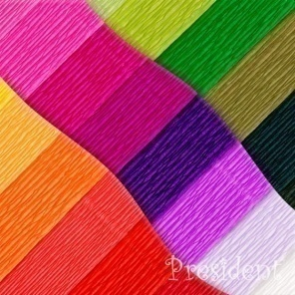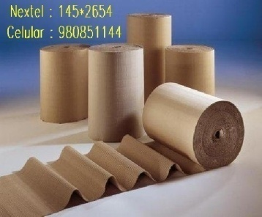

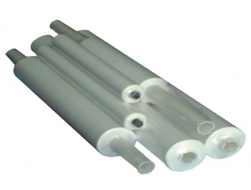
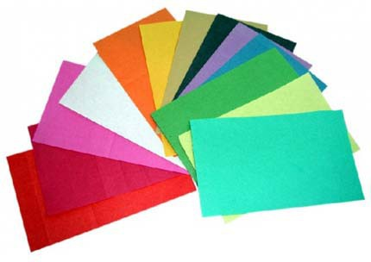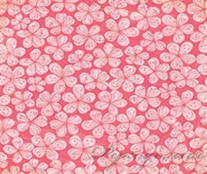

2.Чем они отличаются друг от друга
А)толщиной
Б)цветом
В)формой
Г)гладкостью
Д)твеодостью



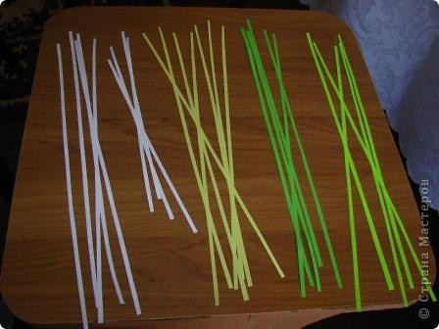

3.Какие инструменты необходимы для работы с бумагой
А)ножницы
Б)кусачки
В)шило
Г)клей
Д)карандаш
Е)дрель
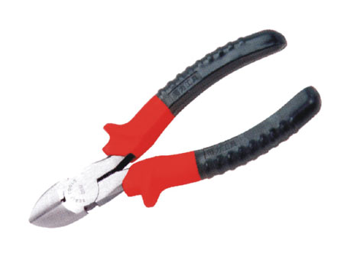
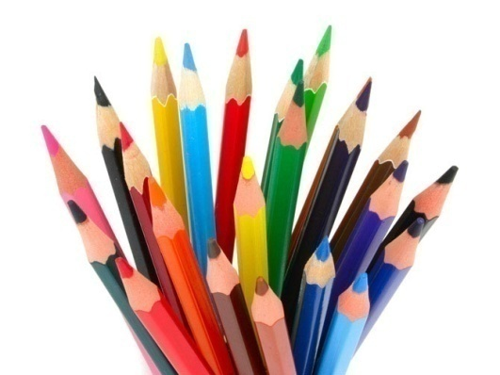
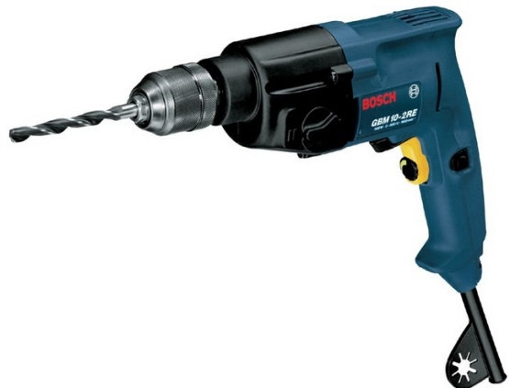

4.Что такое аппликация
А)картинка
Б)рисунок выполненный из кусочков бумаги в виде картинки
В)кустарник
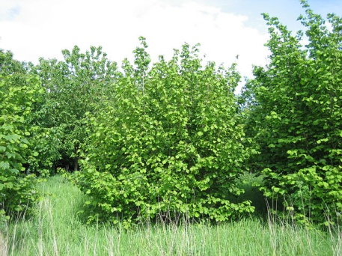
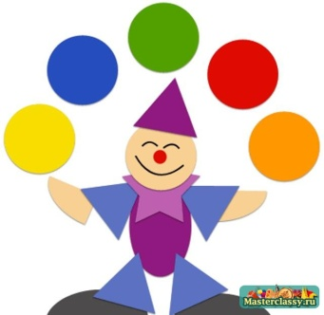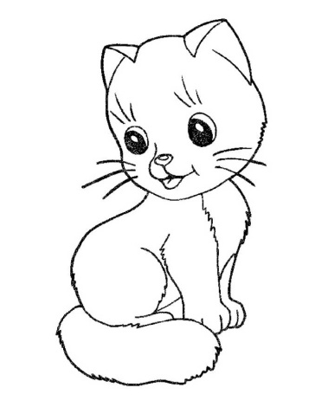

5.Что такое панно
А)пианино
Б)настенная картина
В)объемная поделка

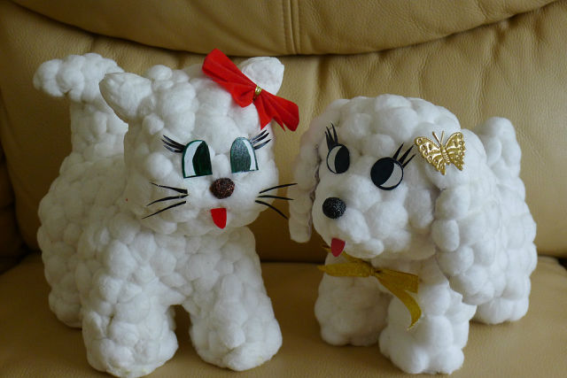
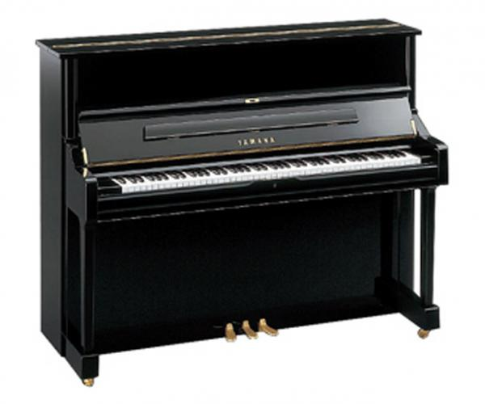
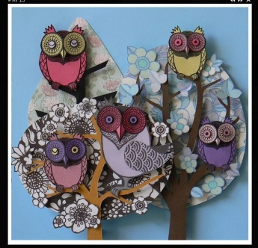

6.Что такое эскиз
А)рисунок

Б)поделка
В)бумага

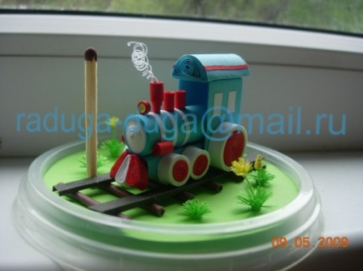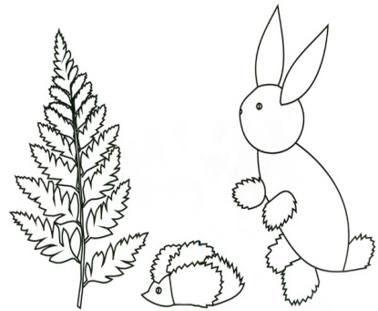

Проверка знаний по теме «Работа с пластилином»
Задание: Выполнить задание по этапно – для детей 6-7 лет
«Чудо - дерево»
1. Данная работа уникальна тем, что в процессе создания растения не запрещено комбинировать пластилин разных, близких между собой оттенков. Это позволит создать интересный правдоподобный эффект неравномерного цвета. Отложите несколько оттенков зеленого, коричневого и черный пластилин.
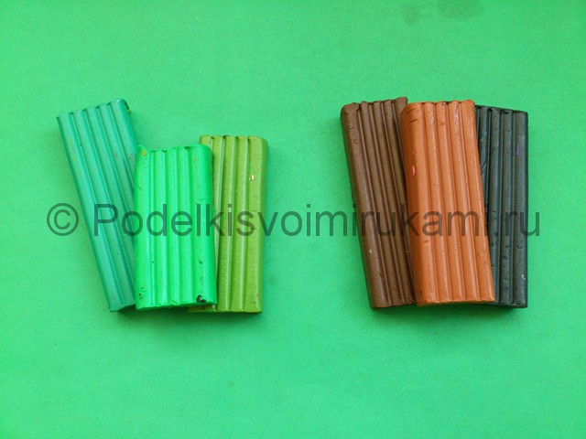
Дерево из пластилина. Шаг №1.

2. Разомните коричневый и черный материал в руках, комбинируя их в разных количествах, но не добивайтесь однородности.
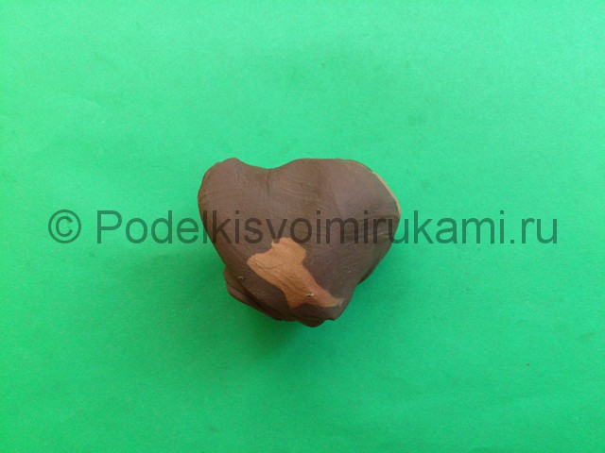
Дерево из пластилина. Шаг №2.
3. Вытяните полученную массу в продолговатый конус. Это будет ствол дерева, расширяющийся к низу.
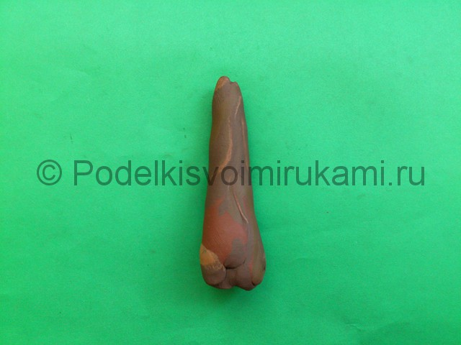
Дерево из пластилина. Шаг №3.
4. Разрежьте пластмассовой лопаточкой верхнюю часть ствола.
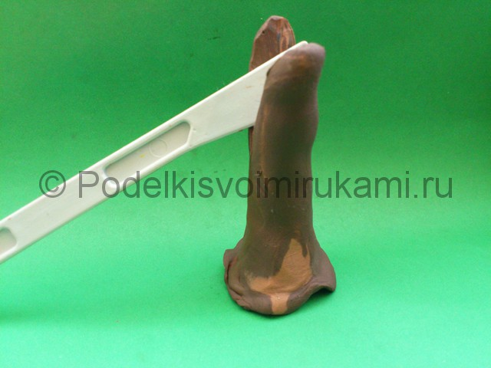
Дерево из пластилина. Шаг №4.
5. Создайте разветвленные ветки с помощью все той же лопаточки.
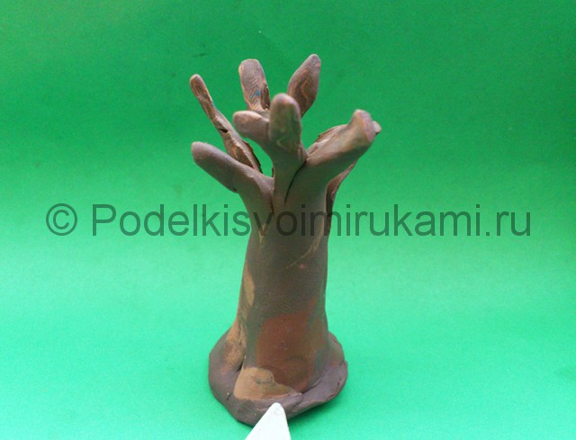
Дерево из пластилина. Шаг №5.
6. Смешайте зеленый пластилин до получения красивого мраморного эффекта.
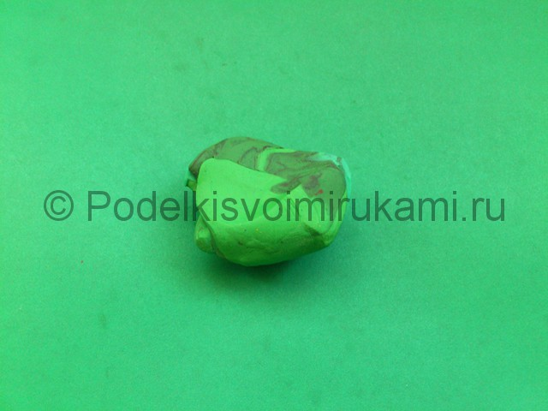
Дерево из пластилина. Шаг №6.
7. Расплющите полученную массу в лепешку небрежной формы. Это будет крона будущего дерева.
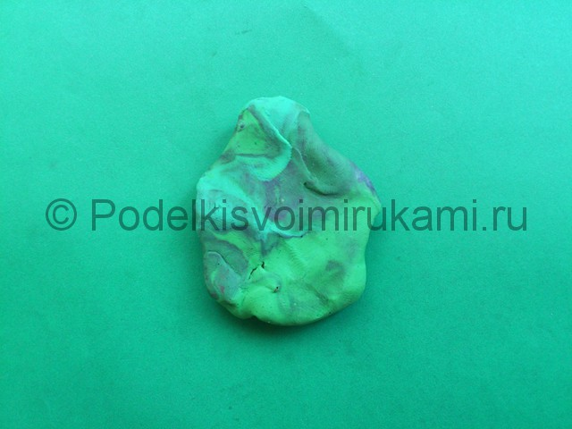
Дерево из пластилина. Шаг №7.
8. Вставьте полученную лепешку в расщелину между разветвленными ветками и придавите пластилин, чтобы зафиксировать её.
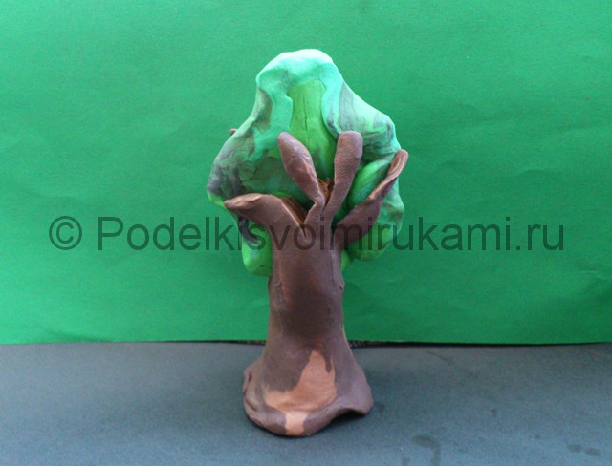
Дерево из пластилина. Шаг №8.
9. Испещрите ствол дерева острием лопаточки, чтобы получилась настоящая шероховатая кора.
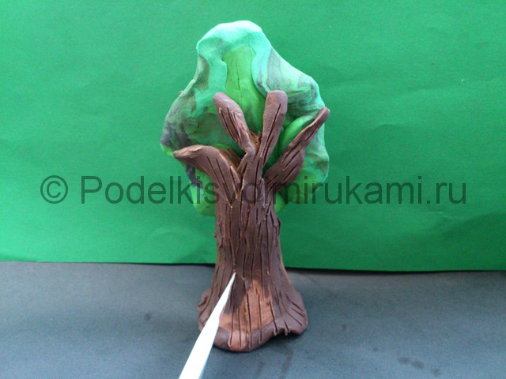

Дерево из пластилина. Шаг №9.
10. Дополните крону миниатюрными зелеными спиральками, которые будут символизировать листья. Для создания необходимых элементов отщипните небольшое количество зеленого пластилина, скатайте в тонкую змейку, а затем сверните.
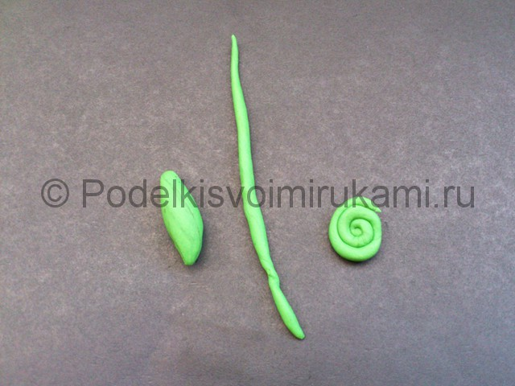

Дерево из пластилина. Шаг №10.
11. Украсьте зеленую лепешку листьями в произвольном порядке.
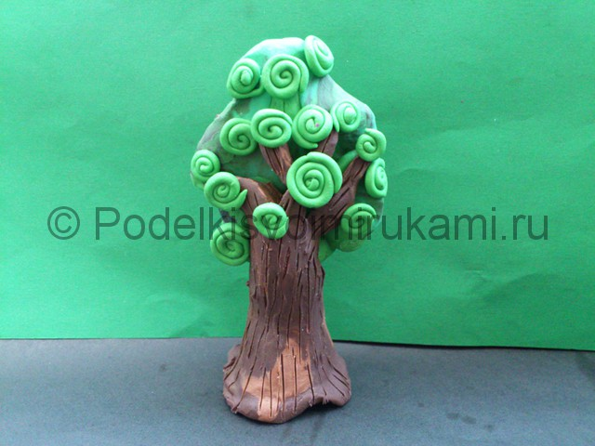
Дерево из пластилина. Шаг №11.
12. И последний штрих – небольшое дупло, в котором поселится рыжая белочка.
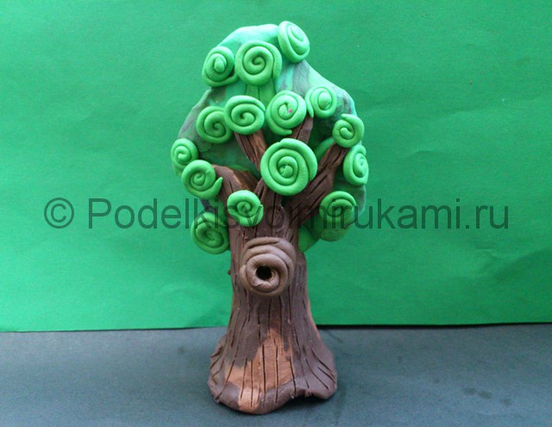
Дерево из пластилина. Итоговый вид поделки.

Задание: Выполнить задание по схеме – для детей 6-7 лет
«Забавный котик»
Для изготовления понадобится:
- рыжий пластилин
- желтый пластилин
- белый пластилин
- черный пластилин
- стек для работы с пластилином
Процесс изготовления:
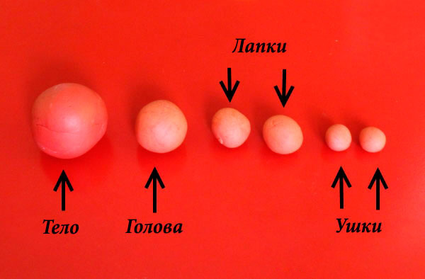
1. Скатайте 6 пластилиновых шариков разного диаметра: самый крупный – для туловища, один поменьше – для головы, два небольших – для лапок и два самых маленьких – для ушек.
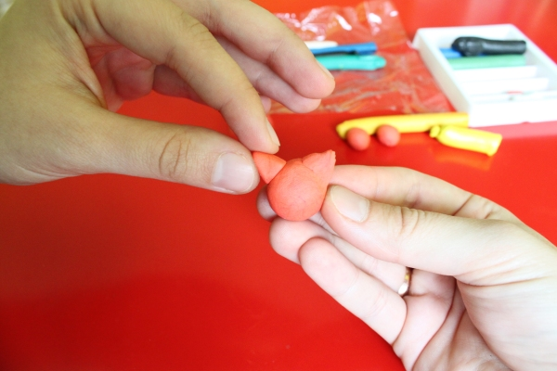
2. Из самых маленьких вылепите два ушка-треугольничка и прилепите их к голове.
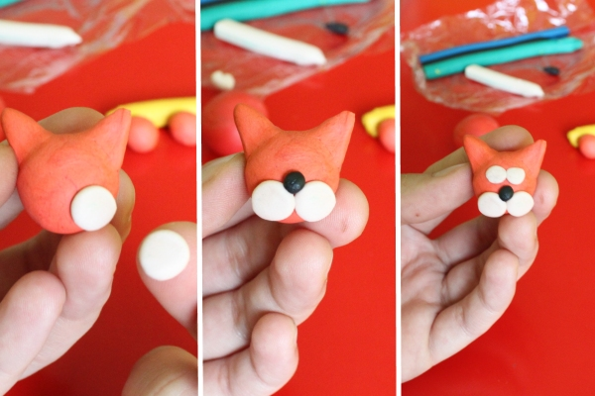
3.Из белого пластилина вылепите глазки и щечки, из черного пластилина сделайте носик.
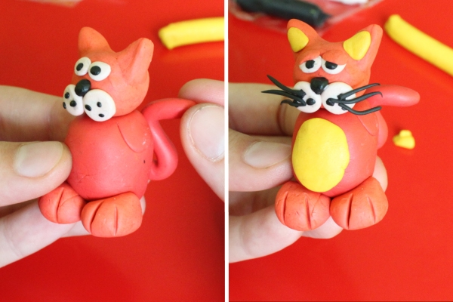
4. Прикрепите к тельцу две лапки, стеком сделайте разрезы на лапках. Из черного пластилина сделайте точечки на щечках и вылепите усики. Из желтого пластилина оформите пузико и ушки.
5. Отдельно скатайте колбаску, скрутите ее в загогулину и прикрепите к туловищу – вот и получился хвостик.

Задание: Выполнить задание по схеме – для детей 4 -5 лет
«Улитка - Соня»
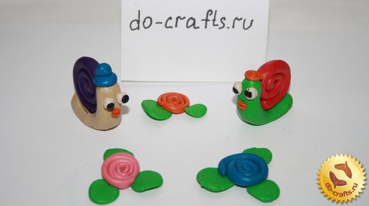
Для работы необходимо:
Пластилин: розового, оранжевого, красного, зеленого, синего, бежевого, сиреневого, белого и черного цвета
Подготовим все необходимые цвета пластилина, вместе с пластиковым ножом.
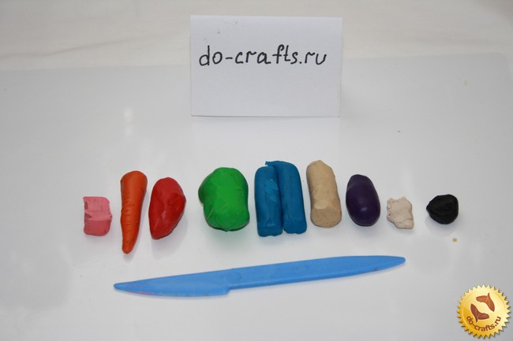
С самого начала сделаем панцирь улитке. Раскатаем длинную колбаску сиреневого цвета.
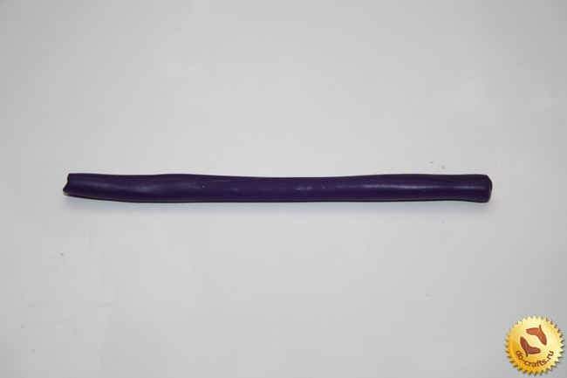
Скрутим её вот таким образом, очень похоже на панцирь.
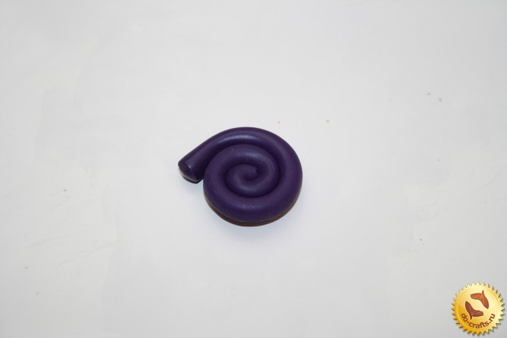
Далее туловище. Сделаем небольшую колбаску бежевого цвета.
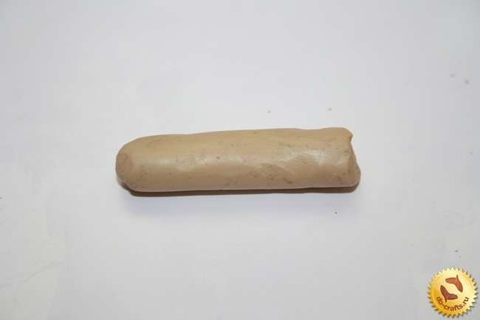
Согнем её по середине под 90 градусов, сделав небольшую дугу.
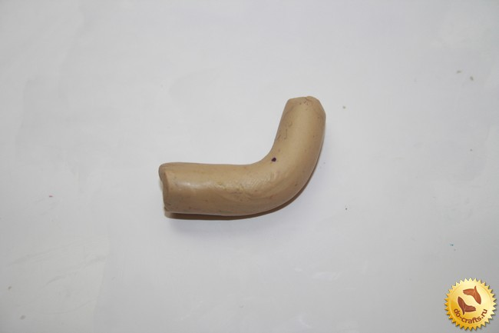
Один край прижмем пальцем. А точнее расплюснем его нужно и сделаем небольшую впадину.
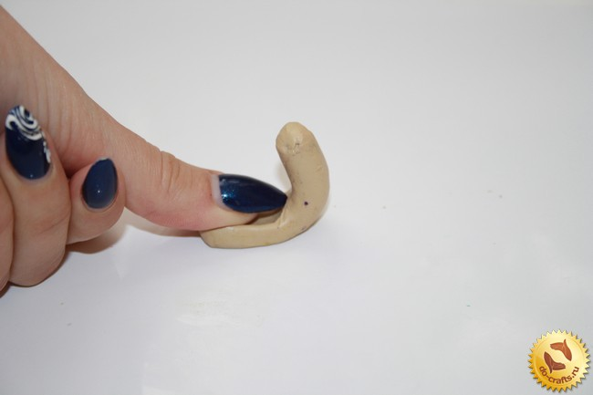
Вот что должно получиться.
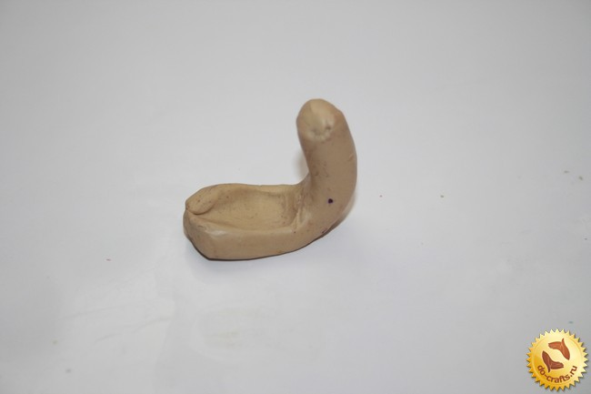
Соединяем панцирь и тело.
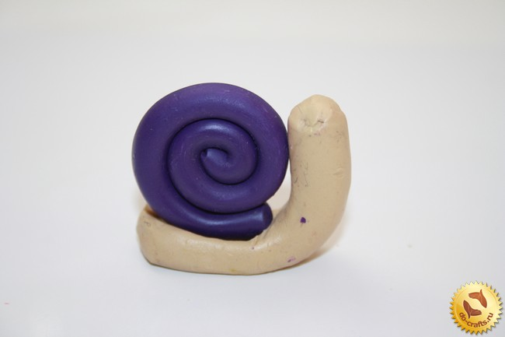
Сделаем глазки и ротик. Скатаем два белых шарика, два черных и один оранжевый.
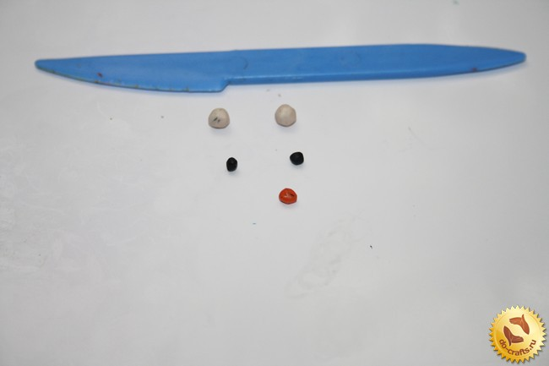
Черные шарики накладываем на белые, которые расплюснули. Получились глаза.
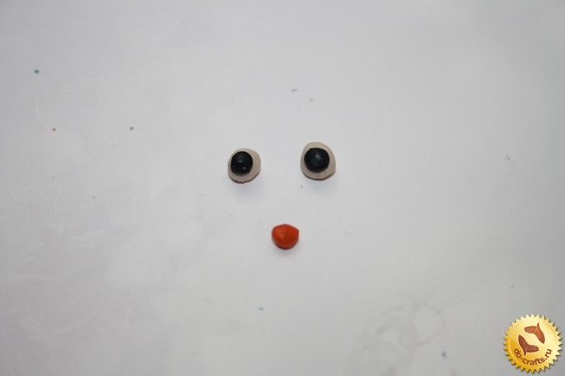
Приклеим глаза на голову, а затем рот и сделаем небольшой надрез ножом.
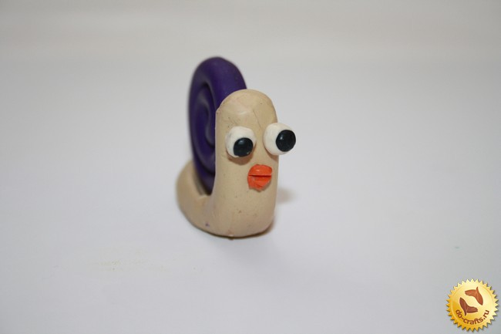
Теперь еще больше украсим наше творение и слепим шапку. Нам понадобится два синих шарика, один больше, а другой поменьше.
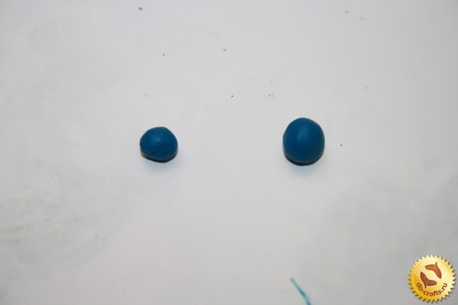
Тот шарик что побольше нужно слегка расплюснем.
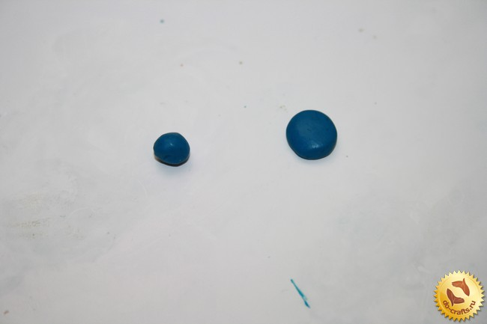
Маленький шар кладем сверху на расплюснутый большой.
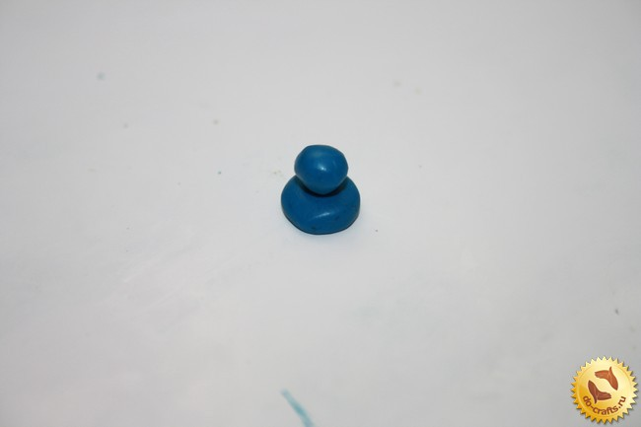
Надеваем шапочку на улитку.
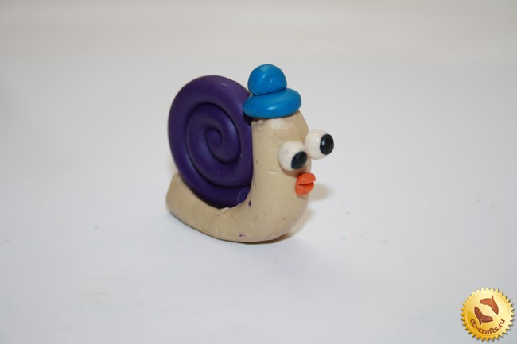
Первое творение готово.
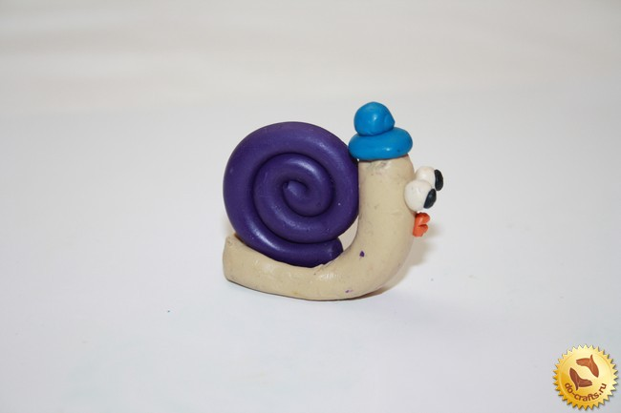

Результаты проверки знаний по теме «Работа с пластилином»

Критерии оценки

1. Разнообразие умений и навыков
Высокий (3 балла): имеет четкие технические умения и навыки, умеет правильно использовать инструменты (стека, досочка для лепки)
Средний (2 балла): имеет отдельные технические умения и навыки, умеет правильно использовать инструменты.
Низкий (1 балл): имеет слабые технические навыки, отсутствует умение использовать инструменты.
2. Глубина и широта знаний по предмету
Высокий (3 балла): имеет широкий кругозор знаний по содержанию курса, владеет определенными понятиями (название геометрических фигур) свободно использует технические обороты, пользуется дополнительным материалом.
Средний (2 балла): имеет неполные знания по содержанию курса, оперирует специальными терминами, не использует дополнительную литературу.
Низкий (1 балл): недостаточны знания по содержанию курса, знает отдельные определения.
3. Позиция активности и устойчивого интереса к деятельности
Высокий (3 балла): проявляет активный интерес к деятельности, стремится к самостоятельной творческой активности.
Средний (2 балла): проявляет интерес к деятельности, настойчив в достижении цели, проявляет активность только на определенные темы или на определенных этапах работы.
Низкий (1 балл): присутствует на занятиях, не активен, выполняет задания только по четким инструкциям, указаниям педагога.
4. Разнообразие творческих достижений
Высокий (3 балла): регулярно принимает участие в выставках, конкурсах, в масштабе района, города.
Средний (2 балла): участвует в выставках внутри кружка, учреждения.
Низкий (1 балл): редко участвует в конкурсах, соревнованиях, выставках внутри кружка.
5. Развитие познавательных способностей: воображения, памяти, речи, сенсомоторики
Высокий (3 балла): точность, полнота восприятия цвета, формы, величины, хорошее развитие мелкой моторики рук; воспитанник обладает содержательной, выразительной речью, умеет четко отвечать на поставленные вопросы, обладает творческим воображением; у ребенка устойчивое внимание.
Средний (2 балла): ребенок воспринимает четко формы и величины, но недостаточно развита мелкая моторика рук, репродуктивное воображение с элементами творчества; воспитанник знает ответы на вопрос, но не может оформить мысль, не всегда может сконцентрировать внимание.
Низкий (1 балл):не всегда может соотнести размер и форму, мелкая моторика рук развита слаба, воображение репродуктивное.
Форма фиксации образовательных результатов
Образовательные результаты

Ф.И.ребенка | № ответа |  |  |  |  | Кол – во баллов | уровень
Ф.И.ребенка | 1 | 2 | 3 | 4 | 5
1.Иванов Иван
2.

Проверка знаний по теме «Работа с нетрадиционным материалом»
«Что здесь лишнее?»

Задание: 1.Выбрать лишнее, что не относится к нетрадиционным материалам
- Что можно выполнить из этих материалов?
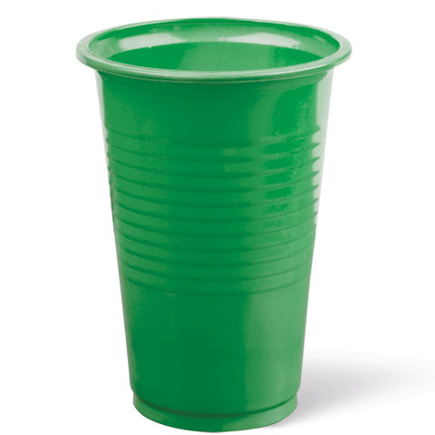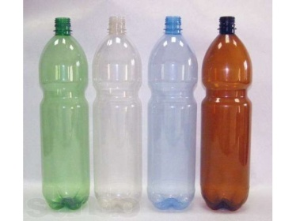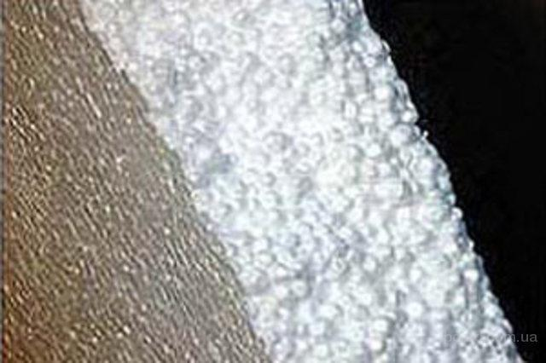

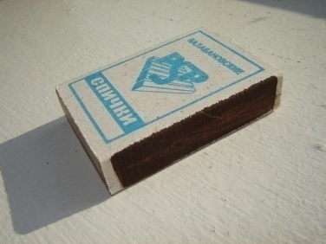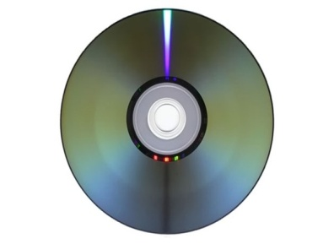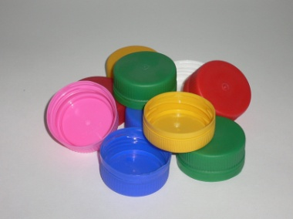

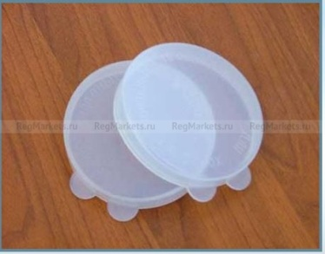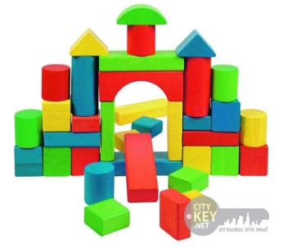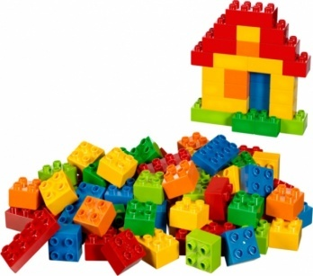
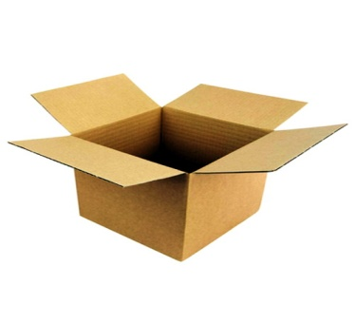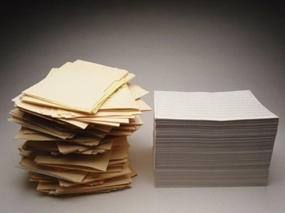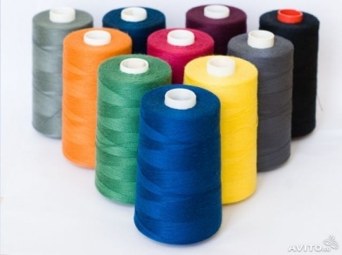

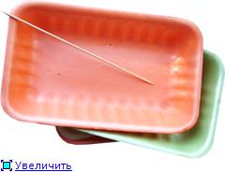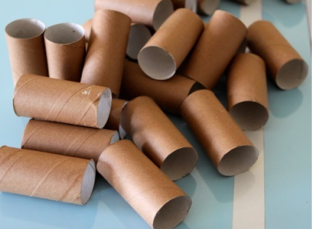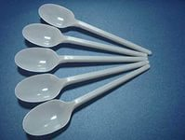
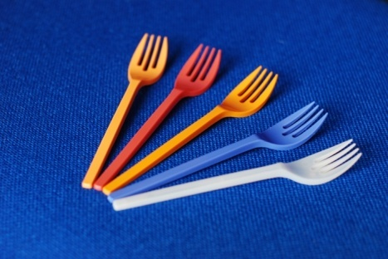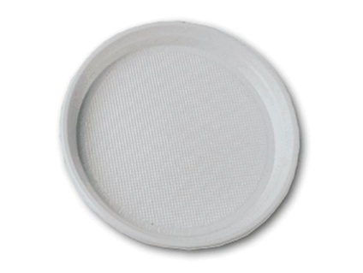
Критерии оценки

Результат работы оценивается по следующим критериям.
Высокий уровень (3 балла) – умеет быстро и четко отвечать на вопросы, может сказать как можно сделать из того или иного предмета, проявляет активный интерес к выполнению задания, стремится к самостоятельной творческой активности
Средний уровень (2 балла) – отвечает на вопросы не сразу, думает прежде, чем ответить, что можно сделать из того или иного предмета, работает с подсказкой педагога
Низкий уровень (1 балл) – долго думает прежде, чем ответить на вопрос, присутствует на занятиях, не активен, выполняет задания только по четким инструкциям, указаниям педагога.

Проверка знаний по теме «Работа со строительным материалом»

Обучающемуся дается схема постройки по которой он должен выполнить работу.

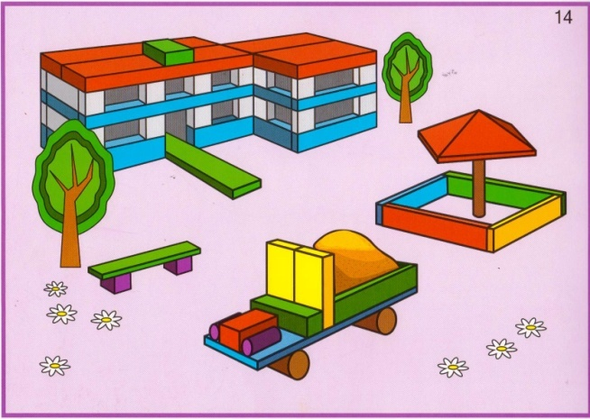
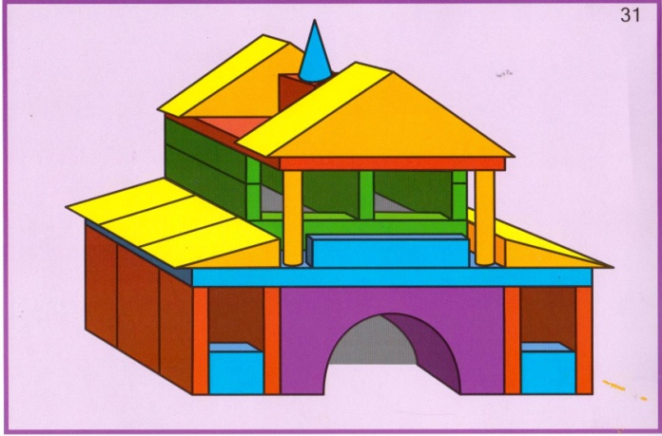

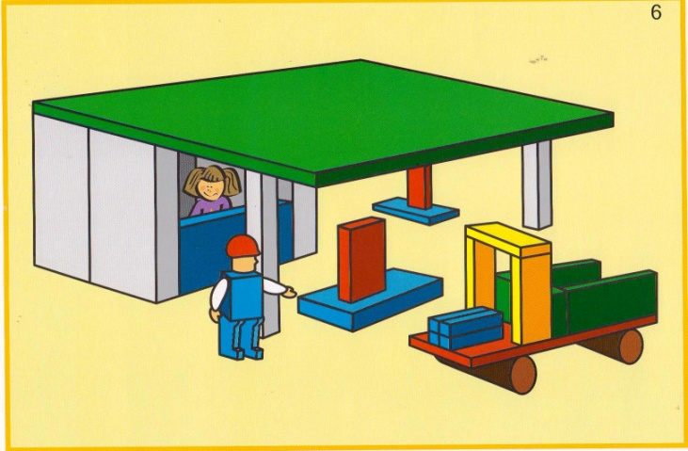

Результаты проверки знаний по теме «Работа со строительным материалом»

Критерии оценки

1. Разнообразие умений и навыков
Высокий (3 балла): имеет четкие технические умения и навыки, умеет правильно использовать детали строительного материала, выделяет в предметах основные части построек.
Средний (2 балла): имеет отдельные технические умения и навыки, умеет правильно использовать детали строительного материала, выделяет в предметах некоторые части построек.
Низкий (1 балл): имеет слабые технические навыки, отсутствует умение использовать детали строительного материала, не может выделить основные части построек.
2. Глубина и широта знаний по предмету
Высокий (3 балла): имеет широкий кругозор знаний по содержанию курса, владеет определенными понятиями (название геометрических фигур) свободно использует технические обороты, пользуется дополнительным материалом.
Средний (2 балла): имеет неполные знания по содержанию курса, оперирует специальными терминами.
Низкий (1 балл): недостаточны знания по содержанию курса, знает отдельные определения.
3. Позиция активности и устойчивого интереса к деятельности
Высокий (3 балла): проявляет активный интерес к деятельности, стремится к самостоятельной творческой активности.
Средний (2 балла): проявляет интерес к деятельности, настойчив в достижении цели, проявляет активность только на определенные темы или на определенных этапах работы.
Низкий (1 балл): присутствует на занятиях, не активен, выполняет задания только по четким инструкциям, указаниям педагога.
4. Разнообразие творческих достижений
Высокий (3 балла): регулярно принимает участие в выставках, конкурсах.
Средний (2 балла): участвует в выставках внутри кружка, учреждения.
Низкий (1 балл): редко участвует в конкурсах, выставках внутри кружка.
5. Развитие познавательных способностей: воображения, памяти, речи, сенсомоторики
Высокий (3 балла): точность, полнота восприятия цвета, формы, величины, хорошее развитие мелкой моторики рук; воспитанник обладает содержательной, выразительной речью, умеет четко отвечать на поставленные вопросы, обладает творческим воображением; у ребенка устойчивое внимание.
Средний (2 балла): ребенок воспринимает четко формы и величины, но недостаточно развита мелкая моторика рук, репродуктивное воображение с элементами творчества; воспитанник знает ответы на вопрос, но не может оформить мысль, не всегда может сконцентрировать внимание.
Низкий (1 балл):не всегда может соотнести размер и форму, мелкая моторика рук развита слаба, воображение репродуктивное.

Форма фиксации образовательных результатов

Образовательные результаты

Ф.И.ребенка | № ответа |  |  |  |  | Кол – во баллов | уровень
Ф.И.ребенка | 1 | 2 | 3 | 4 | 5
1.Иванов Иван
2.

Мониторинг освоения раздела: «Работа со строительным материалом»
№  п\  п | Ф.И ребенка | Знает, называет, использует детали строительного материала (кубик, кирпичик, пластины, цилиндры) | Умеет располагать кирпичики, пластины вертикально | Изменяет постройки, надстраивая или заменяя одни детали другими | Умеет сооружать постройки по собственному замыслу | Умеет обыгрывать постройки, объединять по сюжету (стол, стул, диван – мебель для кукол) | Итог

